French home learning - Y4 June

Bonjour!
Do you remember the books about Berthe the witch and her cat? There’s a new one, about Berthe not being able to travel at the moment, just like the rest of us, and how she uses magic to travel around the world. Here it is!
https://youtu.be/NRC6fYGHoME
It starts with a song:
Berthe est une sorciere. Elle habite une vieille maison.
Elle a un petit chat, qui aime la glace et pas le poisson.
Viens, viens la voir!
Viens lire son histoire.
une sorcière – a witch habite – lives in une vieille maison – an old house
un chat – a cat qui aime – who likes la glace – ice cream pas – not
le poisson – fish Viens – Come la voir – to see her
lire – read son histoire – her story

Read and listen to the story once through and see how much you can understand. I bet it will be more than you think!
Some of the vocabulary will be new, and you might need to look at the information below to understand it all. You can stop the film any time to check or look up words.
p.1 Qu’est-ce que c’est ? – What is it? une sorcière – a witch
p.2 Qui – Who Elle s’appelle – She is called
p.3 Elle a – She has un chat – a cat petit – small noir – black
adore – loves la glace – ice cream
p.4 voyager – to travel mais – but
en ce moment – at the moment ce n’est pas possible – it’s not possible
p.5 une idée – an idea
p.6 elle va – she goes dans – in sa chambre – her bedroom
prend – takes grand – big un livre – a book
p.7 un tour – a tour le monde – the world
p.8 une baguette magique – a magic wand elle entre – she enters avec – with
p.9 D’abord – First of all en Angleterre – to England Londres – London elle boit – she drinks un thé – a tea la reine – the queen
p.10 Puis – Then en Egypte – to Egypt où – where elle voit – she sees pointues – pointed elle monte – she gets on un chameau – a camel aussi – also
p.11 en Afrique – in Africa elle donne – she gives des feuilles – some leaves
p.12 quitte – leaves Pont – Bridge L’Opéra – Opera House
elle rencontre – she meets vend – sells des chapeaux – some hats
achète – buys
p.13 Enfin – Finally la ville – the town en gondole – in a gondola bateau – boat le soleil brille – the sun shines il fait chaud – it’s hot
p.14 très – very fatiguée – tired Je suis – I am Je veux – I want
mon lit – my bed
p.15 sur – on
p.16 Elle dort – She sleeps elle ronfle – she snores Quelle journée – What a day Quel voyage – What a journey
On the next page is a wordsearch about the story for you to try.
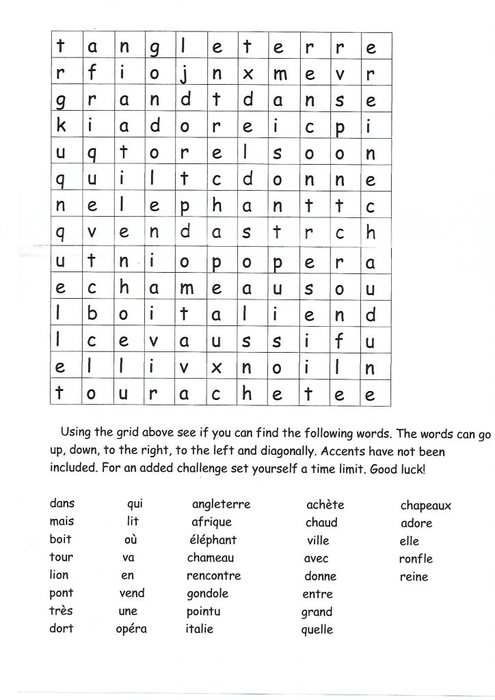
I hope you enjoy this new French work. If you’re stuck on anything or want to ask me a question, email me on rachel.ritchie@jys.org.uk and I’ll get back to you.
À bientôt! (that means ‘See you soon!’)
Madame Ritchie

